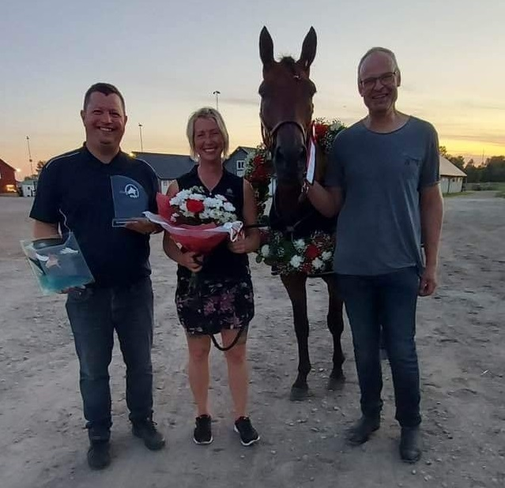
Nyhetsbrev Kvartal 3 2024
Hej alla Medlemmar!
Nu har vi avnjutit årets tredje kvartal och även de här månaderna har varit händelserika på olika vis.
Vi har varit närvarande på konsortiemöte i Malmö, två olika licensmöten och så har även vår egen styrelse haft två möten, varav ett i samband med Stochampionatshelgen.
Och på tal om Stochampionatet så var det en riktig höjdarhelg!
BTR fick vara med och dela ut hederspris i Axevallas Stora B-tränarlopp, där Owe Danielsson, Åby, även gjort ett silversmycke som extra hederspris till tränaren. På fredagen anordnade vi också en publiktävling där förstapriset var en Hambletonian keps signerad av John D Campbell och skänkt av Björn Bernie Norén. Utöver detta delade styrelsen ut handdukar till alla B-tränare som hade starthäst under helgen.
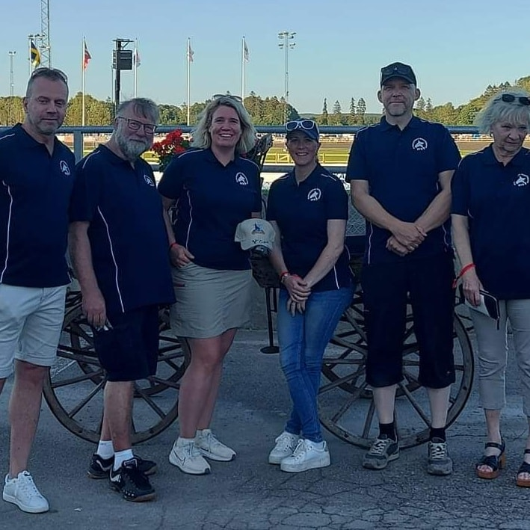
Vidare kommer hemsidan kontinuerligt uppdateras och förbättras, förutom en roligare upplevelse för er besökare hoppas vi med detta även öppna upp för nya sponsorskap.
Har du som medlem förslag av någon form till oss i styrelsen kan man nu lämna dem via forslag@btr.nu
Extra verksamhetskonferens i Stockholm kommer att äga rum i november, mer information om detta skickas ut inom kort.
Årsstämma och verksamhetskonferens anordnas i April 2025.
Med detta vill vi önska er en fantastisk höst!
Väl Mött Styrelsen BTR

